**Лабораторная работа № 2**

**Тема Дискреционное разграничение прав в Linux. Основные атрибуты**

**Абд эль хай мохамад**

**Содержание**

***1 . Цель работы*** 2

***2 . Выполнение лабораторной работы*** 2

***3. Вывод*** 6

**Список иллюстраций**

Фигура № 1 2

Фигура № 2 3

Фигура № 3 3

Фигура № 4 4

Фигура № 5 4

Фигура № 6 5

# ***1 . Цель работы***

Получение практических навыков работы в консоли с атрибутами файлов, закрепление теоретических основ дискреционного разграничения доступа в современных системах с открытым кодом на базе ОС Linux1.

# ***2 . Выполнение лабораторной работы***

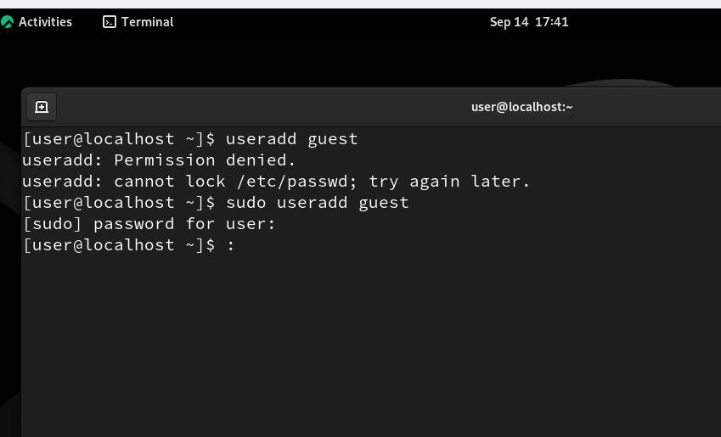

Фигура № 1

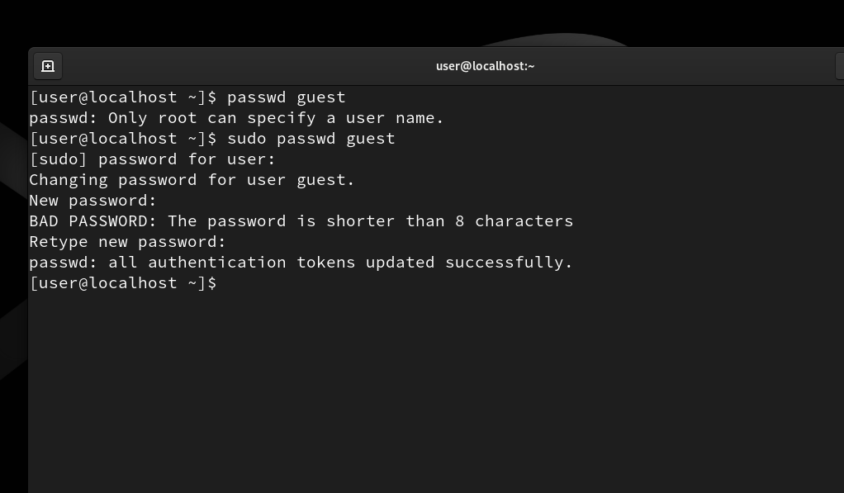

Фигура № 2

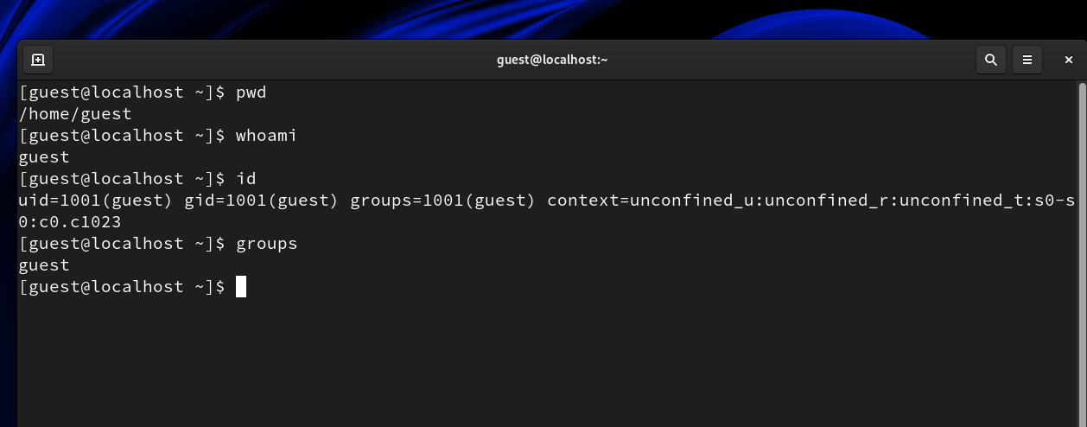

Фигура № 3

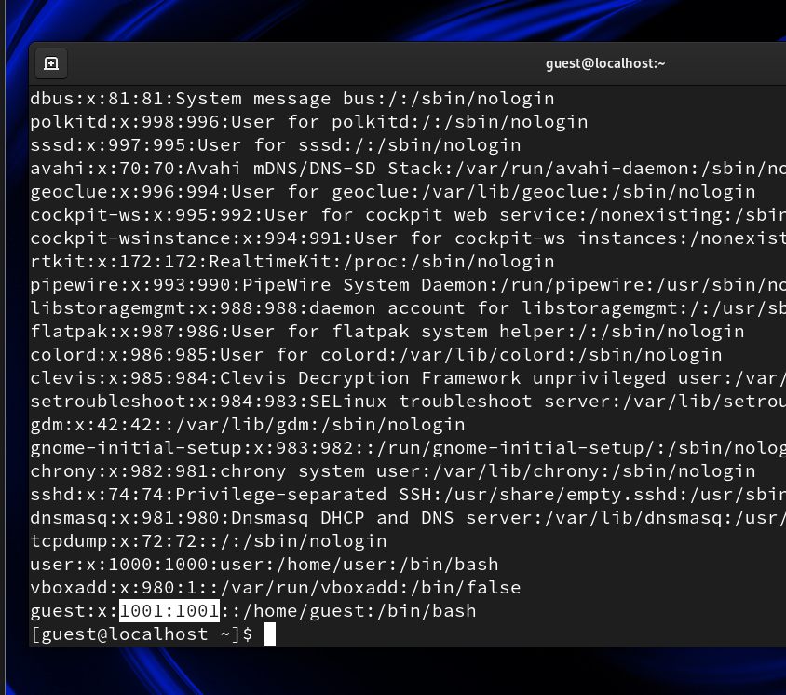

Фигура № 4

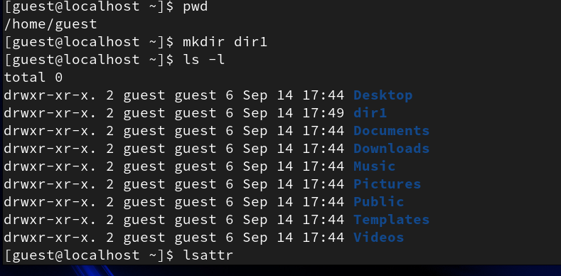

Фигура № 5

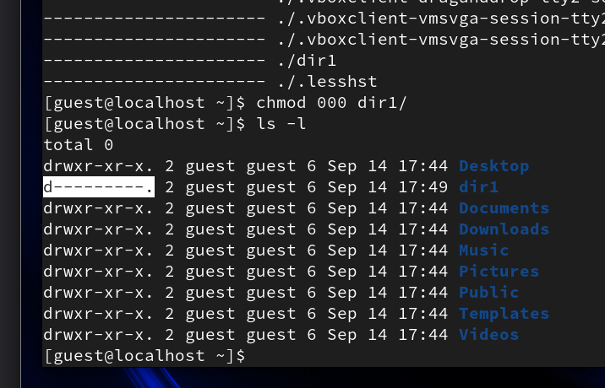

Фигура № 6

# ***3. Вывод***

Я узнал, как создать пользователя и как установить индивидуальные и специальные разрешения для файлов и каталогов.